Мастер-класс. Торт «Конфетное лакомство»
Мастер-класс подготовила:Сурикова Ирина Станиславовна
МБОУ СОШ ДО ж.д.ст.БАМ
Мастер-класс предназначен для педагогов, родителей - для работы с детьми старшего дошкольного возраста.
Назначение мастер-класса: изготовление атрибутов к сюжетно–ролевым играм или подарка для именинника.
Цель: обучение детей изготовлению объемной композиции из различных бросовых материалов.
Задачи:- развивать у детей фантазию, творческие способности,- воспитывать усидчивость и аккуратность, бережное отношение к окружающей природе,- развивать мелкую ручную мускулатуру,- учить детей выполнять работу быстро и аккуратно,- обогащение предметно – развивающей среды группы.Самое яркое и запоминающееся событие в жизни ребенка – это, конечно же, День рождения! Ни один праздник не обходится без главного угощения…
В праздник он придет ко всем,
Он большой и сладкий
Есть в нем орешки, крем,
Сливки, шоколадки. (Торт)
И дети тоже очень любят играть в дни рождения своих любимых игрушек, друзей, но вот как ни печально, но соответствующей атрибутики не всегда можно найти. Предлагаю, уважаемые взрослые, вашему вниманию изготовление тортика из бросовых материалов для игры ваших детей в сюжетно-ролевые игры «Дом», «День рождение» и др. А еще процесс изготовления торта можно использовать при ознакомлении детей с профессией кондитера.
Для работы нам потребуется:- коробочка от конфет «Рафаэло»,- пластмассовая баночка из-под сметаны,- пластилин,- обертки от конфет 2 видов,лента для цветов,- цветная двусторонняя мелованная бумага или картон,- двусторонний скотч,- ножницы,- клей ПВА, клей-карандаш,кисточка для клея.

Пошаговое выполнение работы:Для начала нужно приготовить «коржи» 2 размеров – большой и маленький - это коробочка от конфет «Рафаэло» и баночка из-под сметаны. А «коржи» наши будут из…
Мы в кондитерской шуршимФантиками яркими.
И на праздник мы хотим
К вам попасть с подарками.
(Конфеты)
1. Изготавливаем конфеты из пластилина. Скатываем небольшую колбаску и заворачиваем ее в обертку от конфет.
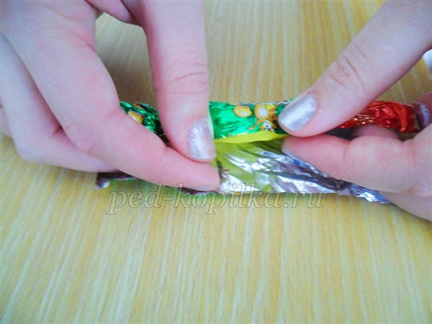
Должно получиться 2 вида конфет.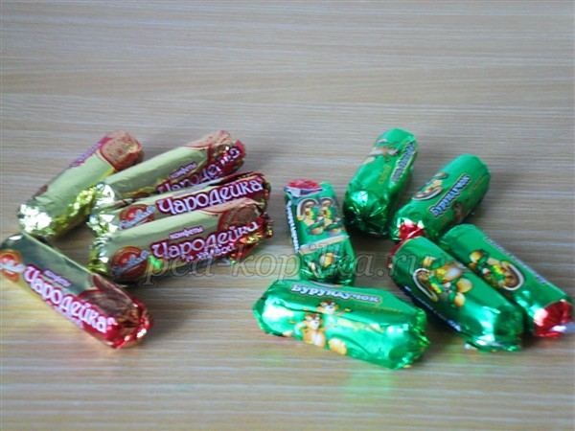2.

Загибаем хвостики от обертки и приклеиваем к самой конфете с помощью скотча.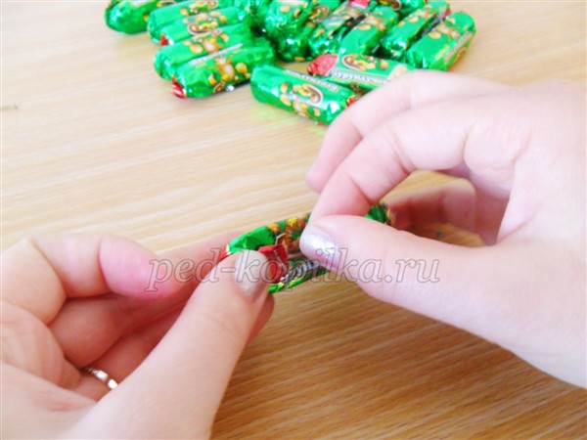
3. Обклеиваем бока малого «коржа» двусторонним скотчем. Снимаем защитный слой скотча.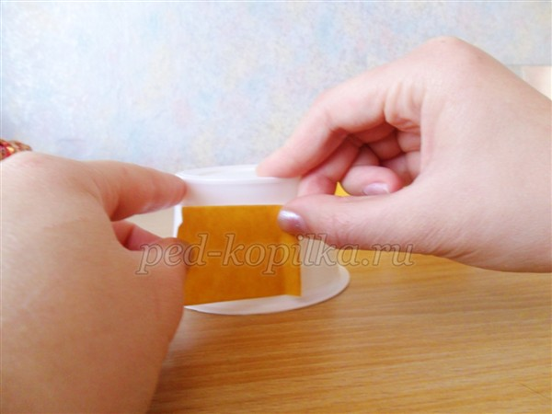
4. И столбиком клеим конфеты на скотч.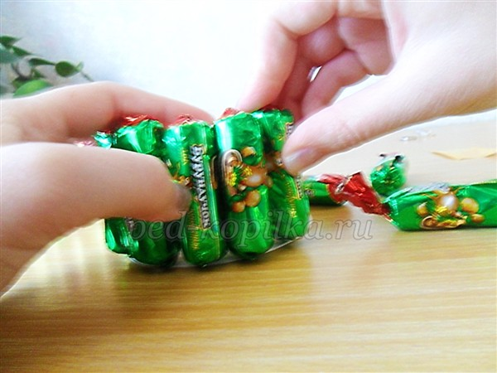
Этапы 2-4 повторить с большим «коржом».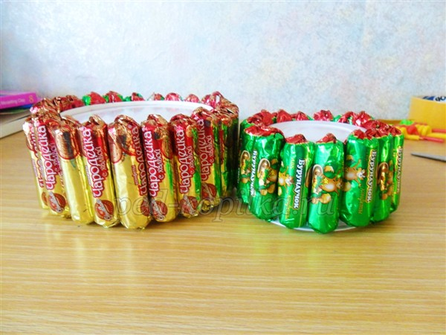
5. Из цветного картона вырезаем круги по размеру крышек и наклеиваем с помощью двустороннего скотча.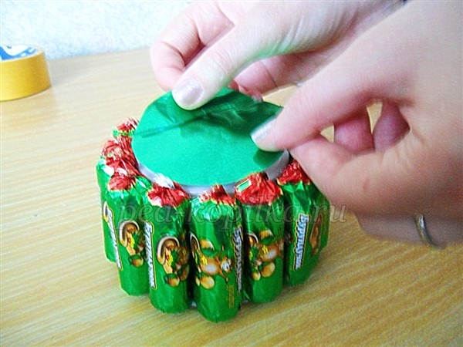
6. Стягиваем бока ленточкой для цветов.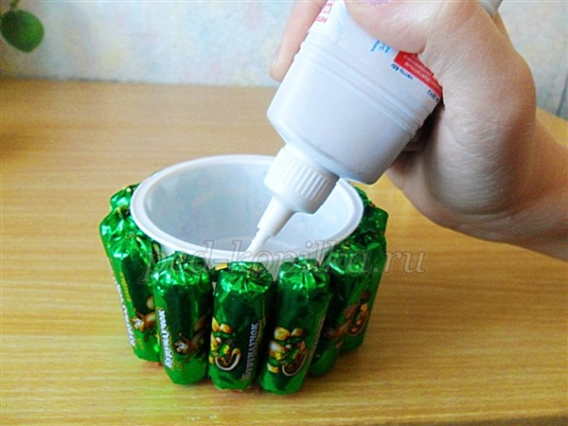
7. Намазываем низ малого «коржа» клеем ПВА и ставим на большой «корж».Наши «коржи» готовы.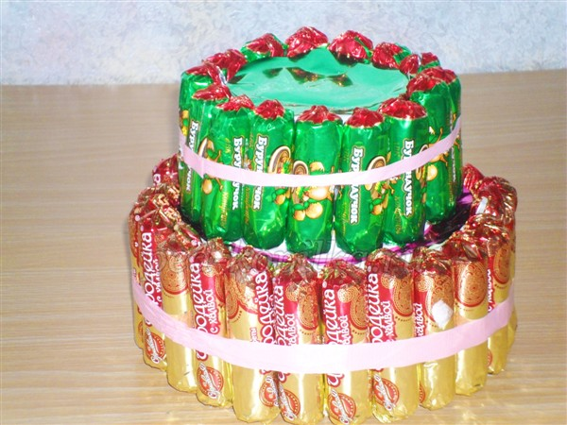

Приступаем к украшению торта.
8. На верхний ярус помещаем маленький бантик , укрепив ее с помощью двустороннего скотча.

9. По трафаретам цветов вырезать из цветной бумаги ромашек.Можно украсить бабочками.Цветочки на торте можно расположить по-разному, все зависит от вашей фантазии.

Р.S. Если этот торт делаем в подарок ребенку на день рождение, то используем настоящие конфеты и соответственно пропускаем п. 1, а вместо зайца - любая игрушка.


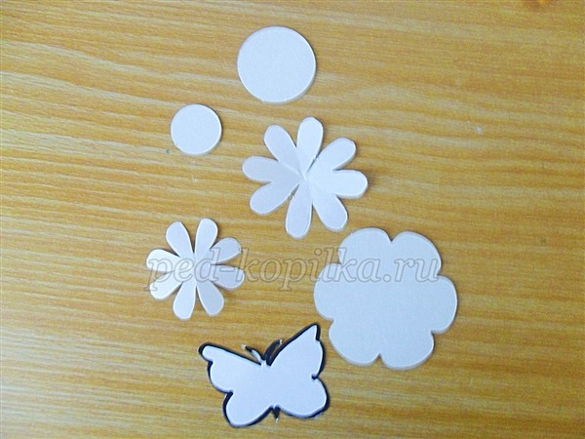

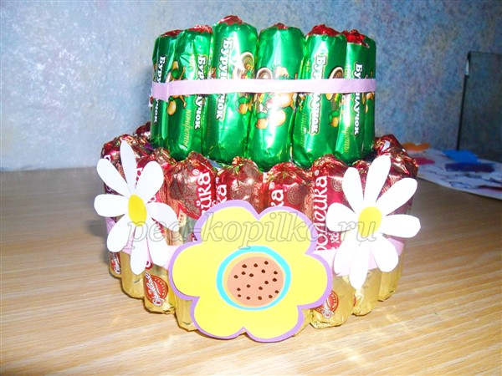 Спасибо за внимание!

